《数据库系统实验》

实验报告

|  |  |
| --- | --- |
| **题目** | 实验8 |
| **姓名** | 郝裕玮 |
| **学号** | 18329015 |
| **班级** | 计科1班 |

一、实验环境

操作系统：Windows 10

DBMS：MySQL Workbench 8.0 CE

二、实验内容与完成情况

**在教学管理系统（jxgl）中完成以下操作：**

首先运行之前实验的代码，创建jxgl数据库，构建三个table：course，student，sc：

create database jxgl; #创建数据库jxgl

use jxgl; #不使用此语句的话后续查询时会报错

set SQL_SAFE_UPDATES=0; #便于后续修改表格，不然会报错，因为默认值为1，不予修改

#创建表student

create table student

    (sno varchar(20),

     sname varchar(20),

     sage int,

     ssex varchar(20),

     sdept varchar(20),

     primary key(sno)); #设置主键为sno

#创建表course

create table course

    (cno varchar(20),

     cname varchar(20),

     cpno char(20),

     ccredit int,

     primary key(cno)); #设置主键为cno

#创建表sc

create table sc

    (sno varchar(20),

     cno varchar(20),

     grade int,

     primary key(sno,cno), #设置主键为sno和cno

     foreign key(sno) references student(sno),

     #保证学生选课sc中的学号号cno必定存在于学生中

     foreign key(cno) references course(cno));

     #保证学生选课sc中的课程号cno必定存在于课程中

#不写此语句否则会导致插入中文报错

alter table student change sname sname varchar(20) character set utf8 collate utf8_general_ci;

alter table student change ssex ssex varchar(20) character set utf8 collate utf8_general_ci;

alter table course change cname cname varchar(20) character set utf8 collate utf8_general_ci;

#依次插入教材中student表格信息

insert into student values('2005001','钱横',18,'男','Cs');

insert into student values('2005002','王林',19,'女','Cs');

insert into student values('2005003','李民',20,'男','Is');

insert into student values('2005004','赵欣然',16,'女','Ma');

insert into student values('2005010','赵青江',18,'男','Cs');

insert into student values('2005011','张丽萍',19,'女','Ch');

insert into student values('2005012','陈景欢',20,'男','Is');

insert into student values('2005013','陈婷婷',16,'女','Ph');

insert into student values('2005014','李军',16,'女','Ph');

#依次插入教材中course表格信息

insert into course values('1','数据库系统','5',4);

insert into course values('2','数学分析',null,2);

insert into course values('3','信息系统导论','1',3);

insert into course values('4','操作系统原理','6',3);

insert into course values('5','数据结构','7',4);

insert into course values('6','数据处理基础',null,4);

insert into course values('7','C 语言','6',3);

#依次插入教材中sc表格信息

insert into sc values('2005001','1',87);

insert into sc values('2005001','2',67);

insert into sc values('2005001','3',90);

insert into sc values('2005002','2',95);

insert into sc values('2005003','3',88);

insert into sc values('2005010','1',87);

insert into sc values('2005010','2',null);

insert into sc values('2005010','3',80);

insert into sc values('2005010','4',87);

insert into sc values('2005010','6',85);

insert into sc values('2005011','1',52);

insert into sc values('2005011','2',47);

insert into sc values('2005011','3',53);

insert into sc values('2005011','5',45);

insert into sc values('2005012','1',84);

insert into sc values('2005012','3',null);

insert into sc values('2005012','4',67);

insert into sc values('2005012','5',81);

运行以上语句后查看3个table信息：

查看student表：

select * from jxgl.student;

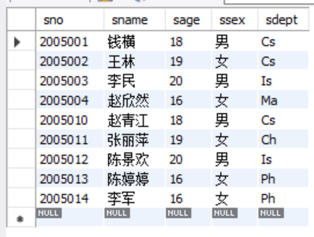

查看course表：

select * from jxgl.course;

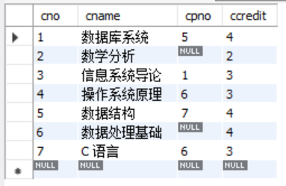

查看sc表：

select * from jxgl.sc;

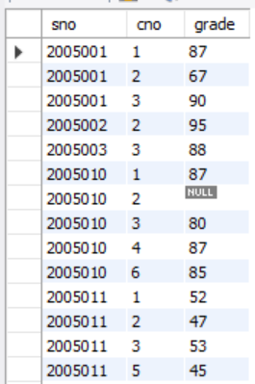

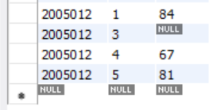

**8.1** **创建一个名称为select_s的存储过程，该存储过程的功能是从student表中查询所有女生的信息，并执行该存储过程。**

具体思路及代码如下所示（具体思路及详细分析已全部包含在代码注释中）：

delimiter // # delimiter的作用是告诉mysql解释器,该段命令是否已经结束了,mysql是否可以执行了

# delimiter默认情况下是分号,即若有一行命令以分号结束,则运行该分号之前的语句

# 但在语句较多的情况下(语句中间必须有分号),则可将delimiter的默认值修改为别的符号，这里修改为'//'

create procedure select_s() # 创建过程select_s

begin

    select * from student where ssex='女'; # 从student表中查询所有女生的信息

end//

delimiter ; #修改回分号

call select_s(); # 调用该过程

运行结果如下（见下页）：

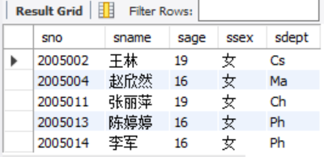

**8.2定义具有参数的存储过程。创建名称为insrectos的存储过程，该存储过程的功能是从student表中根据学号查询某一学生的姓名和年龄并返回。执行该存储过程。**

具体思路及代码如下所示（具体思路及详细分析已全部包含在代码注释中）：

delimiter //

create procedure insrectos(in sno1 varchar(20),out sname1 varchar(20) character set utf8,out sage1 int) #创建过程insrectos

# 注意要在初始化设置out输出的sname1格式为utf8

begin

    select sname,sage into sname1,sage1

    from student

    where sno=sno1;

    # 从student表中根据学号查询某一学生的姓名和年龄并返回。

end//

delimiter ; #修改回分号

set @sno1="2005010",@sname1=" ",@sage1=0; # 设置学号初始值为2005010,对应赵青江同学

call insrectos(@sno1,@sname1,@sage1); # 调用insrectos过程，并代入初始值

select @sname1,@sage1; #显示对应该学号2005010的姓名和年龄

运行结果如下：

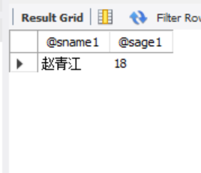

**8.3将存储过程selects改名为SELECT_STUDENT。**

具体思路及代码如下所示（具体思路及详细分析已全部包含在代码注释中）：

delimiter //

create procedure SELECT_STUDENT() #创建新过程并执行和select_s相同的创建语句，这样就相当于重命名操作了

begin

    select * from student where ssex="女";

end//

delimiter ; #修改回分号

drop procedure select_s; #删除select_s

call SELECT_STUDENT(); #调用该过程

运行结果如下：



